DOMAINE
Agir, s’exprimer, comprendre à travers l’activité physique
Situation de pratique scolaire en gymnatique
(d’après Claire Pontais, professeur EPS, ESPÉ Saint-Lô)
Niveau : 4-6 ans
Compétence : Adapter ses équilibres et ses déplacements à des environnements et des contraintes variées
Objectif : Réaliser un spectacle de gymnastique devant des spectateurs
Modalités: module d’une douzaine de séances, répartis sur 6 semaines (2 séances de 30 à 45 min par semaine), ou sur 3 semaines (4 séances par semaine de 30 à 45 min)
Matériel : tapis, bancs, lattes, plots, plans inclinés, échelles horizontales, cordes, trapèzes, anneaux
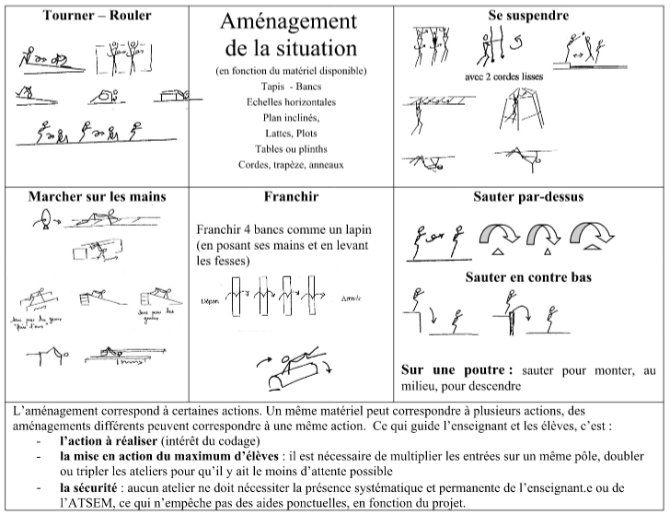
(même aménagement durant tout le module)
Organisation en ateliers.
Première étape
(plusieurs séances)

Présenter le projet : être des petits acrobates pour faire un spectacle de gynmastique et faire des exploits devant une autre classe, les parents,…

Objectifs :
- comprendre le sens de l’activité (notion d’exploit, de difficulté, d’acrobate, spectacle,…),
- des règles de sécurité (faire attention aux autres, à soi)
- des critères de réussite
- chercher toutes les actions possibles (exploration)
Consignes :
- tourner, rouler
- marcher sur les mains
- franchir en posant les mains sur le banc
- se suspendre
- sauter par-dessus, en contre-bas

Durant les séances : les élèves vont où ils veulent dans l ‘espace, peu importe s’ils n’effectuent pas toutes les actions. Progressivement, ils sont invités à tout essayer par des passages obligatoires : indiquer les actions à réaliser (« aujourd’hui, tout le monde doit passer à telle activité »).
Prendre des photos des actions motrices.
Encourager les enfants, valoriser leurs actions. Dès la première séance, les élèves montrent leurs trouvailles (passer de « faire des exploits pour soi » à « montrer ce que je réussis »). Cela leur permettra de distinguer les différentes phases :
- entraînement (essais, erreurs, recommencements)
- spectacle (réussites)

Cette première phase dure longtemps car l’élève doit vivre une grande quantité d’actions pour en essayer plusieurs, les distinguer, comprendre les critères de réussite, la notion de spectacle.

Evolution des élèves
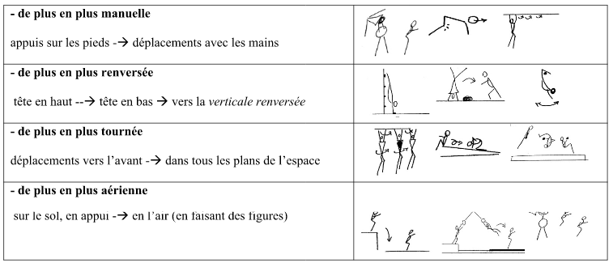

Activités en classe :
- langage : nommer les actions (vocabulaire spécifique de la classe –« petit nom » donné à une action-), constituer le répertoire commun de la classe, les répertorier
- dessins : faire dessiner des actions motrices réalisées (répertoire)
- photos et dessins : les trier par action ; déterminer ensemble ce qui est « réussi » (idée d’évolution)
- réaliser la feuille de route de chaque enfant : ce que l’enfant dessine,ce qu’il réussit, ce qui est proposé par la classe

Étape 2
(plusieurs séances)

Objectifs :
- prendre conscience des progrès, du sens de ceux-ci.
- construire la notion d’artiste et de spectateurs

Même organisation pédagogique.
Utiliser le répertoire des actions motrices (dessins ou photos) pour déterminer celles qui peuvent être travaillées sur chaque atelier. Inciter les élèves à les tenter.
(ne pas coder tous les ateliers, sélectionner 3 à 4 actions motrices)
Encourager individuellement les élèves à tenter de nouvelles actions motrices, essayer des actions pas encores tentées. Photographier les nouvelles trouvailles pour enrichir le référentiel.
Noter les réussites de chacun.
Affiner les critères de réussites : sauter les deux-pieds en même temps à chaque passage

Présenter les propositions devant les élèves :
Artiste :
- l’entrée dans le spectacle (comment ?), le déroulement, la fin (salut)
- construire un contrat collectif : ne pas se bousculer, faire sans rester à la queu leu leu
Spectateur
- encourager les exploits

Activités en classe :
- Langage : classer les actions de la moins difficile à la plus difficile.
- Photos, dessins : les organiser du plus simple au plus complexe
- Poursuivre la feuille de route de l’élève : chaque enfant colle une photo ou dessine ce qu’il sait faire, a une idée de ce qu’il ne réussit pas.

Evolution des élèves :
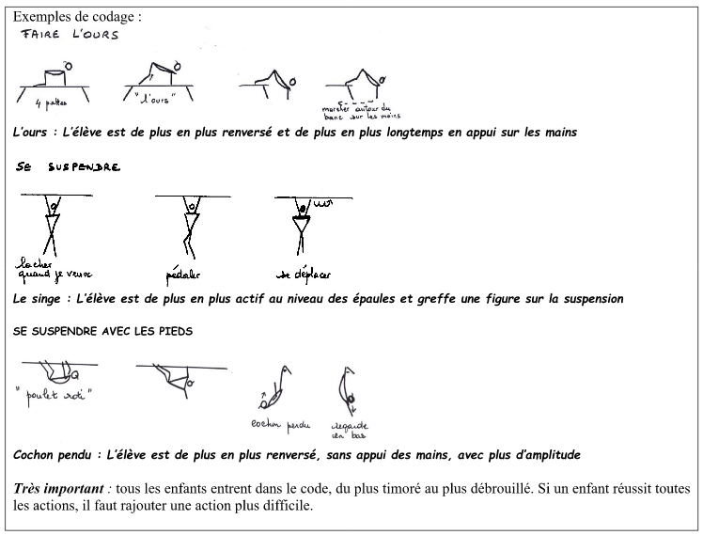

Étape 3
(plusieurs séances)

Objectif :
- Faire prendre conscience à l’enfant de ce qu’il sait faire, de ce qu’il ne réussit pas, de ce qu’il doit apprendre.

Même organisation pédagogique
Phase de travail individualisé où l’enfant doit déterminer quelles sont les actions qu’il réussit, celles qu’il ne réussit pas, celles qu’il voudrait réussir et qu’il choisit de travailler.
Cibler quelques élèves à chaque séance pour les amener à se surpasser dans un atelier.
Étape 4
(plusieurs séances)

Objectif :
- Stabiliser les comportements (réussir à chaque fois pendant le spectacle),
- S’entraîner

Même organisation pédagoqique mais les élèves doivent rester un certain temps à un atelier :
- répéter,
- faire la différence entre l’entraînement (répéter, réussir mais aussi rater) et le spectacle (réussir).
- s’entraîner selon ses capacités (différenciation).

Étape 5 (fin du module)
Objectif :
Pour l’élève
- construire son projet d’action : sélectionner ce qu’il va faire
- respecter le contrat individuel (essayer) : dire ce qu’il va faire avant le spectacle (anticiper, mémoriser)
- tenir compte des spectateurs
Pour la classe
- respect du contrat collectif : ne pas se bousculer, ne pas faire la queue leu leu
- tenir compte des spectateurs
Même organisation pédagogique.
Présenter le spectacle à un public (classes de l’école, parents,…)

